Java : part 1

Projet « Garage HEPL »

Brajkovic Antoine
Mauhin Remy
2221

Diagramme UML :
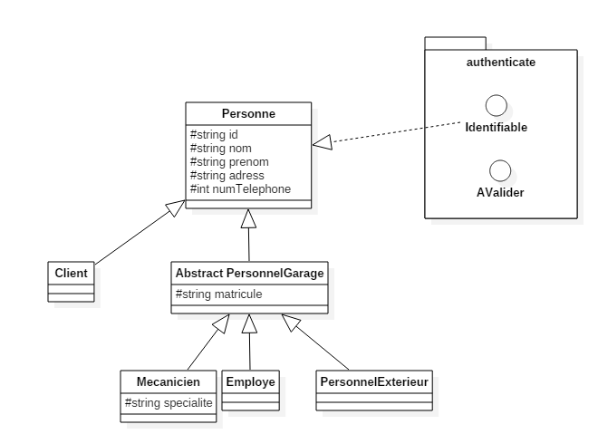

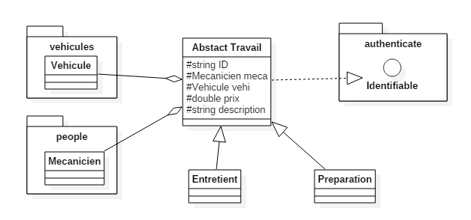

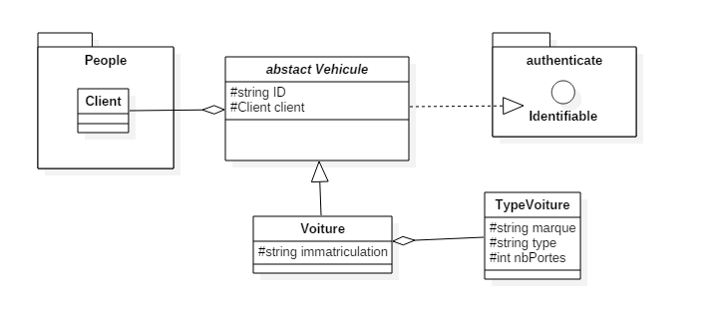

Login Form :
public class loginForm extends javax.swing.JFrame {

private hashtableLogin hashtables;

/*
-1 erreur mdp
0 pas login
1 login correct Membre
2 login correct Exterieur
*/
public int loginValue=0;

public loginForm() {
initComponents();
this.hashtables = new hashtableLogin();
}
private void ExterieurRadioLoginFormMouseClicked(java.awt.event.MouseEvent evt) {
// TODO add your handling code here:
ExterieurRadioLoginForm.setSelected(true);
MembreRadioLoginForm.setSelected(false);
}

private void MembreRadioLoginFormMouseClicked(java.awt.event.MouseEvent evt) {
MembreRadioLoginForm.setSelected(true);
ExterieurRadioLoginForm.setSelected(false);
}

private void AnnulerButtonLoginFormMouseClicked(java.awt.event.MouseEvent evt) {
System.exit(0);
}

private void OkButtonLoginFormMouseClicked(java.awt.event.MouseEvent evt) {
if(MembreRadioLoginForm.isSelected() == true)
{
if(hashtables.getLoginMembreTable().get(UtilisateurTextFieldLoginForm.getText()) == null)
{
System.out.println("Membre inexistant");
if(hashtables.getLoginExternTable().get(UtilisateurTextFieldLoginForm.getText()) == null)
{
System.out.println("Inconnu, fermeture applic");
System.exit(0);
}
else if(hashtables.getLoginExternTable().get(UtilisateurTextFieldLoginForm.getText()).equals(PasswordField.getText()))
{
System.out.println("Mauvais choix de login, redirection");
JOptionPane.showMessageDialog(null,"Choix incorrect, vous allez etre redirige vers votre section","Avertissement",JOptionPane.WARNING_MESSAGE);
// Login applic exterieur
loginValue = 2;
}
else
{
System.out.println("Mot de passe errone, autre tentative");
JOptionPane.showMessageDialog(null,"Erreur mot de passe","Avertissement",JOptionPane.WARNING_MESSAGE);
// Clean
UtilisateurTextFieldLoginForm.setText("");
PasswordField.setText("");
}
}
else
{
System.out.println("Membre existant, verification");
if(hashtables.getLoginMembreTable().get(UtilisateurTextFieldLoginForm.getText()).equals(PasswordField.getText()))
{
System.out.println("Acces a l'applic");
// Login applic
loginValue = 1;
}
else
{
System.out.println("Mot de passe errone, autre tentative");
JOptionPane.showMessageDialog(null,"Erreur mot de passe","Avertissement",JOptionPane.WARNING_MESSAGE);
// Clean
UtilisateurTextFieldLoginForm.setText("");
PasswordField.setText("");

}
}
}
else if(ExterieurRadioLoginForm.isSelected() == true)
{
if(hashtables.getLoginExternTable().get(UtilisateurTextFieldLoginForm.getText()) == null)
{
System.out.println("Membre inexistant");
if(hashtables.getLoginMembreTable().get(UtilisateurTextFieldLoginForm.getText()) == null)
{
System.out.println("Inconnu, fermeture applic");
System.exit(0);
}
else if(hashtables.getLoginMembreTable().get(UtilisateurTextFieldLoginForm.getText()).equals(PasswordField.getText()))
{
System.out.println("Mauvais choix de login, redirection");
JOptionPane.showMessageDialog(null,"Choix incorrect, vous allez etre redirige vers votre section","Avertissement",JOptionPane.WARNING_MESSAGE);
// Login applic exterieur
loginValue = 2;
}
else
{
System.out.println("Mot de passe errone, autre tentative");
JOptionPane.showMessageDialog(null,"Erreur mot de passe","Avertissement",JOptionPane.WARNING_MESSAGE);
// Clean
UtilisateurTextFieldLoginForm.setText("");
PasswordField.setText("");
}
}
else
{
System.out.println("Membre existant, verification");
if(hashtables.getLoginExternTable().get(UtilisateurTextFieldLoginForm.getText()).equals(PasswordField.getText()))
{
System.out.println("Acces a l'applic");
// Login applic
loginValue = 1;
}
else
{
System.out.println("Mot de passe errone, autre tentative");
JOptionPane.showMessageDialog(null,"Erreur mot de passe","Avertissement",JOptionPane.WARNING_MESSAGE);
// Clean
UtilisateurTextFieldLoginForm.setText("");
PasswordField.setText("");
}
}
}
}
[...]
}

Partie application gestion :
private void appGestionAPrevoirItemMousePressed(java.awt.event.MouseEvent evt) {
// TODO add your handling code here:
RDVForm aprevoirForm = new RDVForm();
aprevoirForm.setVisible(true);
}

private void appGestionPriseItemMousePressed(java.awt.event.MouseEvent evt) {
priseEnChargeForm enChargeForm = new priseEnChargeForm();
enChargeForm.setVisible(true);
}

private void appGestionTerminerItemMousePressed(java.awt.event.MouseEvent evt) {
TermineForm termineForm = new TermineForm();
termineForm.setVisible(true);
}

private void appGestionProposDeItemMousePressed(java.awt.event.MouseEvent evt) {
// TODO add your handling code here:
aProposForm apropos = new aProposForm();
apropos.setVisible(true);
}

A prevoir Form :

Prendre un vehicule en charge :

A propos de :

